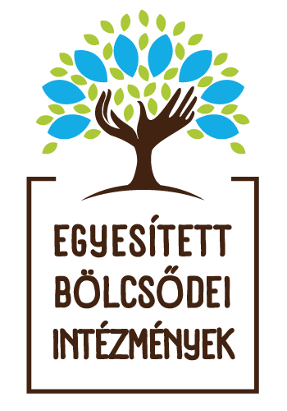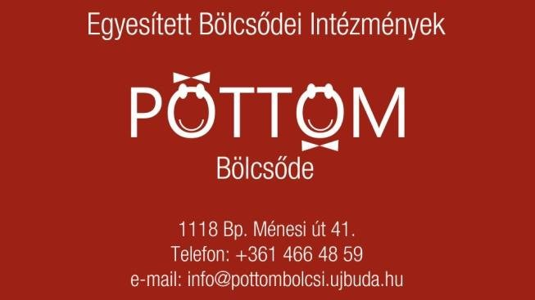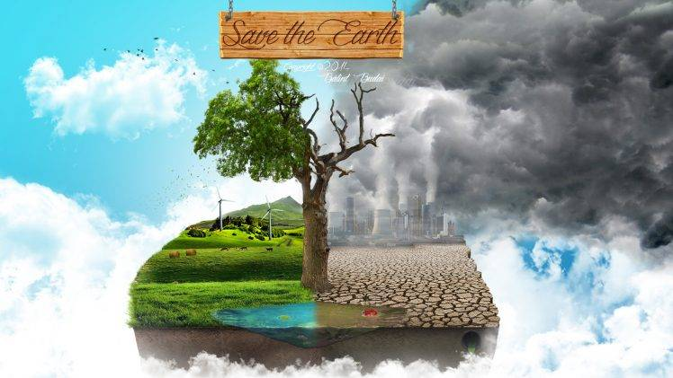

Keressék fel az Egyesített Bölcsődei Intézmények honlapját: <https://ebi.ujbuda.hu/>

Kérjük Önöket kezdjék el gyűjteni a nylon zacskókat, nylon szatyrokat.

Októberben szükség lesz az összegyűjtött műanyag zacskókra a „Nylonért vásznat” akciónkhoz.

**Kedves Szülők!**